**Prova Finale JobLab FY19**

* **Wireframe 1**

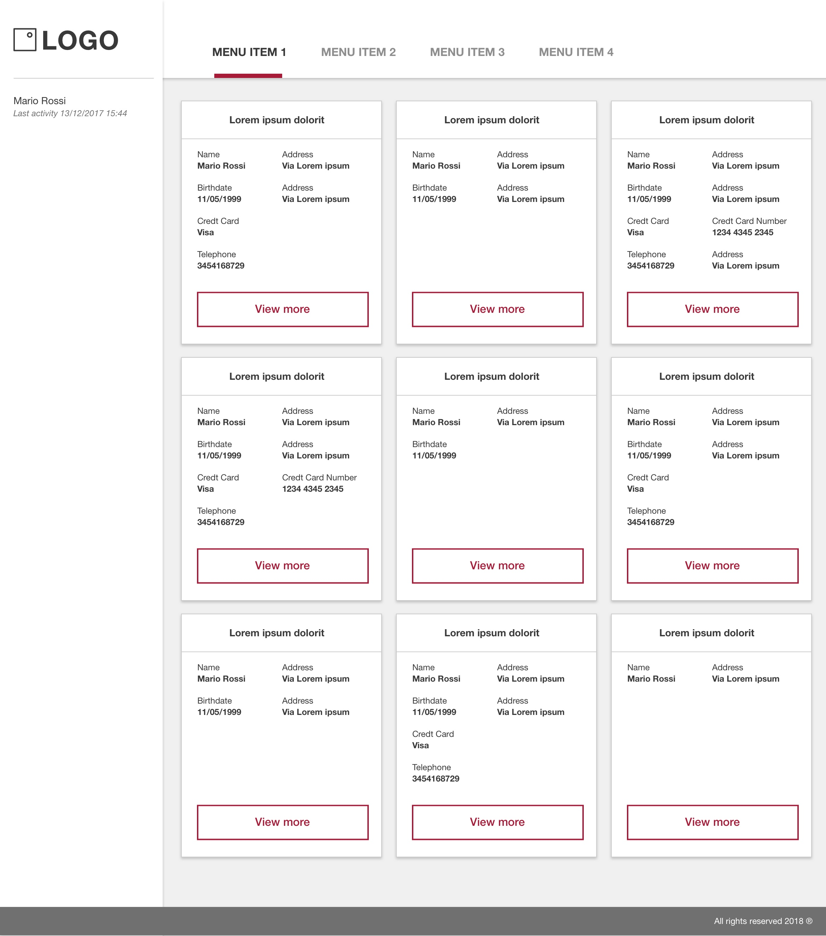

* **Wireframe 2**

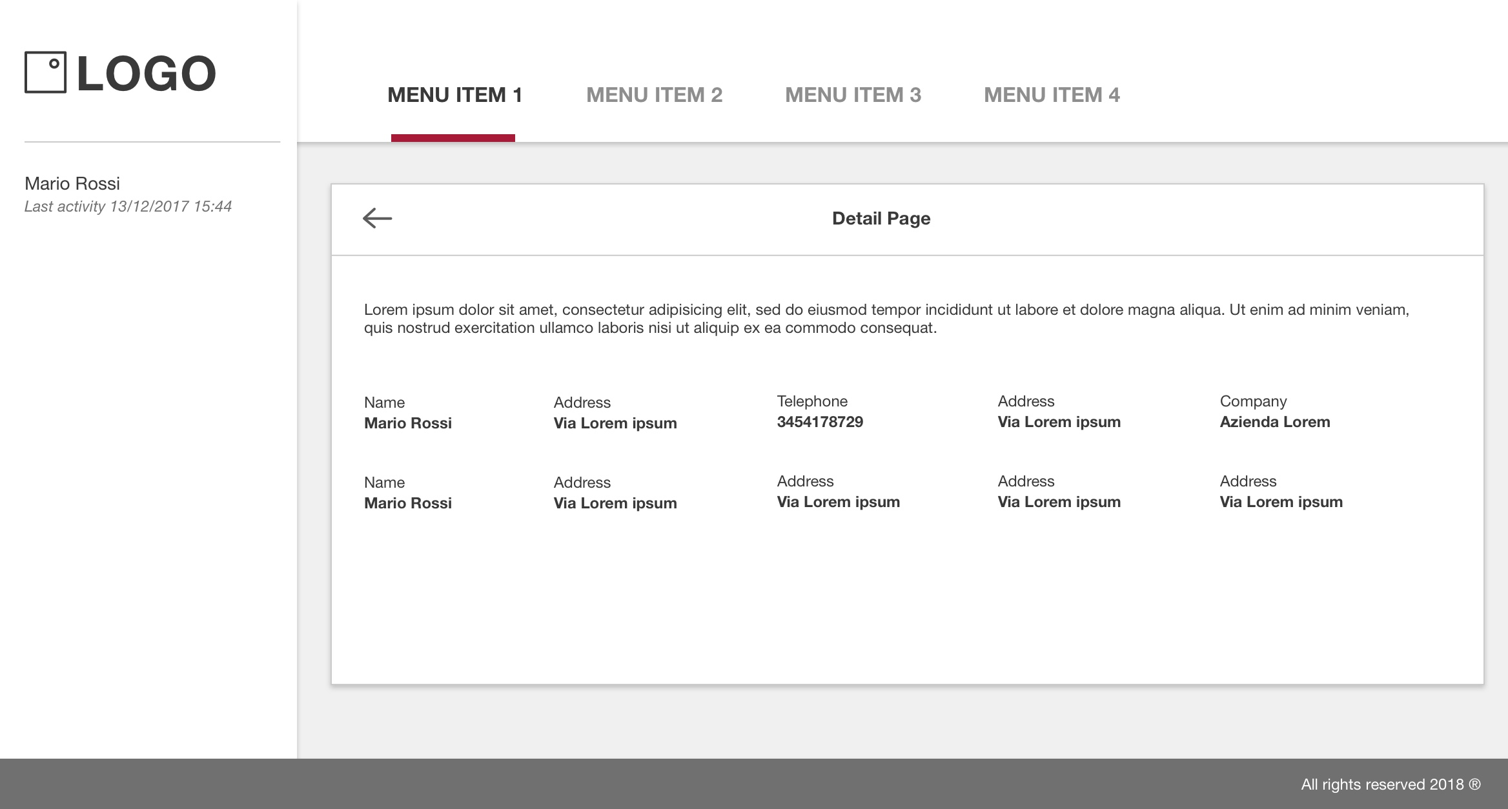

Partendo da questi wireframes sviluppare un sito web utilizzando le seguenti tecnologie:

* Html5
* Css3
* JavaScript

Il sito web deve essere composto dalle seguenti pagine:

* hotels.html
* restaurants.html
* flights.html
* places.html

Il layout deve risultare al più responsive per i vari devices(desktop, tablet, mobile)

Scaricare dal seguente repository “<https://github.com/ricgalimberti/server-fake>” il progetto e posizionarlo in una cartella del vostro computer. Lanciare il comando “npm start” per avviare il web server.

Il web server espone le seguenti api che dovranno essere implementate in ogni pagina del sito:

* localhost:3004/hotels
* localhost:3004/restaurants
* localhost:3004/flights
* localhost:3004/places

**BONUS 1:** Punteggio bonus per layout fully responsive e design accattivante.

**BONUS 2:** Punteggio bonus per funzionalità di ricerca e filtro in una delle pagine implementate.

**NB:** Durante lo sviluppo non è possibile usare nessun frameworks o libreria (Es. Bootstrap / jQuery).